- OBJETIVO
Este documento tem como objetivo auxiliar no procedimento de configuração de ambientes específicos para Windows Server (AD e DC), para permitir coleta de logs para o ISH Vision.

- AVISO LEGAL
Esta Instrução de Trabalho trata-se de um guia passo-a-passo para configurações dos serviços de Gerenciamento Remoto e Controladores de Domínio do Microsoft Windows e portanto seu objetivo principal é servir de orientação em procedimentos e poderá ser adaptado e/ou alterado de acordo com cada cenário específico da empresa.
Muitos dos nomes de empresas e serviços referidos neste documento são marcas registradas de propriedade de seus respectivos proprietários. Todas elas são reconhecidas mediante esta declaração.

- RECOMENDAÇÕES GERAIS
Cada empresa possui um ambiente próprio com suas políticas e procedimentos pré-estabelecidos. Assim, a ISH Tecnologia recomenda fortemente a revisão dos procedimentos aqui exemplicados em formato de guia, com o objetivo de resguardar cada servidor e/ou ambiente testado e adequar sempre que necessário, algum dos passos estabelecidos.
Como referência completa, recomenda-se a leitura do guia oficial da RSA (anexo 02) em paralelo a esta instrução de trabalho.
Cabe ressaltar que cada corporação estabelece suas próprias políticas de segurança, incluindo mas não limitando-se, os processos de resgate de configurações em caso de falhas, tais como Backup dos Serviços de Active Diretory, haja vista que um plano de recovery é muito particular de cada administrador. Portanto, sempre realize esta cópia de segurança antes da realização de qualquer procedimento de configuração e/ou alteração dos seus serviços.
- ANEXOS
Os seguintes arquivos devem ser disponibilizados em anexo a este guia/procedimento:
Item | Tipo | Título
01 | Script Powershell | winrmconfig.ps1
02 | Arquivo PDF | WinRM Configuration Guide

- SUMÁRIO EXECUTIVO
Este documento fornece informações para configurar os serviços Windows WinRM (Gerenciamento Remoto do Windows) e Active Directory Domain Controller (Controlador de Domínio) para permitir que o RSA NetWitness colete logs de eventos de segurança de máquinas Microsoft Windows. Neste documento, a palavra "Collector" refere-se ao RSA NetWitness Log Collector ou ao Virtual Log Collector. A palavra "Channel" refere-se a um log de eventos do Windows, por exemplo, Security, System, Forwarded Event, ou DNS.
Este guia também documenta os requisitos e permissões para coletar eventos e SIDs (Security Identifiers exibidos nos eventos que podem ser traduzidos para nomes de usuários e grupos pelo RSA NetWitness) de um sistema usando uma conta não administrativa.
A RSA recomenda o uso de uma conta de non-administrative para o collection user. Você pode executar as etapas para criar essas permissões manualmente em cada sistema de destino ou usar uma GPO ou utilizar um script do PowerShell fornecido pela RSA para realizar essas tarefas manualmente em cada Domain Controller ou como um script de logon por meio de uma GPO para aplicar a mesma configuração em um grande número de sistemas.

  - Uso do script winrmconfig
Nota: A RSA recomenda que você teste o script primeiro, executando-o manualmente em uma máquina de teste ou cenário de homologação em para observar as saídas de sua execução, antes de executá-lo em seu ambiente de produção.
O arquivo winrmconfig trata-se de um script desenvolvido para ser executado via PowerShell. Pode ser utilizado para os seguintes procedimentos:
- Troubleshoot com o modo de relatório.
- Automatizar as etapas para criar um WinRM Listener (HTTP/HTTPS) que aceite solicitações de um collector, como ferramenta de configuração;
- Habilitar o acesso ao log de segurança, criar permissões de usuário para acessar remotamente o WMI e acessar o plug-in WinRM WMI;
- Utilizar o script via GPO para vários sistemas.

Para download do arquivo script winrmconfig, acesse o link na página oficial da RSA: https://community.rsa.com/docs/DOC-58018. Alternativamente, o mesmo arquivo estará sendo entregue como um anexo a este manual.
Neste guia, a utilização deste script destina-se única e exclusivamente para habilitar um WinRM Listener com protocolo criptografado HTTPS e permitir a exportação do arquivo PEM necessário para conclusão dos procedimentos de configuração de coleta de logs através do WinRM do Active Directory para o RSA NetWitness.

- PROCEDIMENTOS
  - Servidores de AD que terão logs coletados
- Passo 1 – Informar para a ISH Tecnologia, por meio do preenchimento do arquivo em planilha eletrônica (PIQ_NOMECLIENTE.xlsx) todos os endereços IP dos ADs que terão seus logs de segurança coletados.
  - Acesse a planilha “Logs” dentro deste arquivo eletrônico e preencha corretamente as colunas: Device Name (Hostname), Platform Type & Model (Serviço/Produto), NAT IP Address (quando aplicável), IP Address, Network Mask, Default Gateway, DNS Server IP(s) (quando aplicável), NTP Server IP(s) (quando aplicável).

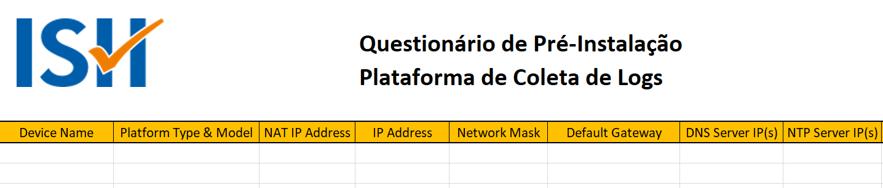

  - Liberação de porta e endereço IP para Log Decoder
O RSA NetWitness utiliza uma porta específica para coleta de logs via protocolo criptografado HTTPS. Desta forma, será necessário garantir que o servidor tenha a porta 5986 aberta para entrada de origem do endereço IP do Log Decoder.
- Passo 1 - Liberar acesso externo de origem via IP do Log Decoder para a porta TCP 5986 (HTTPS).
  - Este passo pode variar de acordo com as tecnologias utilizadas no ambiente. Por exemplo, caso tenha algum antivírus agindo como um firewall, essa liberação deverá ser executada no mesmo. Paralelamente deverá ser permitido a comunicação para essa Porta e IP de origem oriundo do RSA NetWitness no Firewall de Borda caso o tenha.

  - Criação de Usuário para Coleta de Logs
- Passo 1 - Na Unidade Organizacional desejada, crie uma conta de usuário que funcionará como uma conta de serviço (Service Accounts).
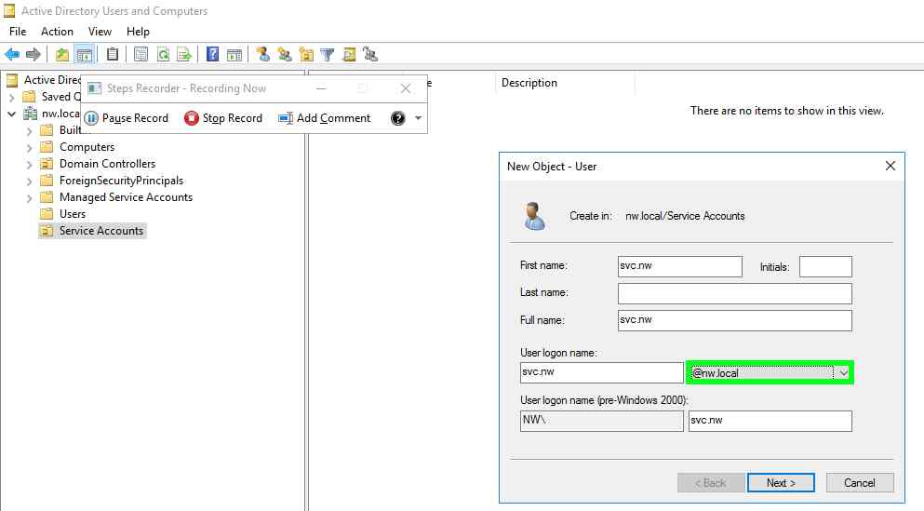

- Passo 2 - Conforme solicitado no guia oficial da RSA (anexo 02, página 07), é necessário adicionar esse usuário criado ao Grupo Event Log Readers.
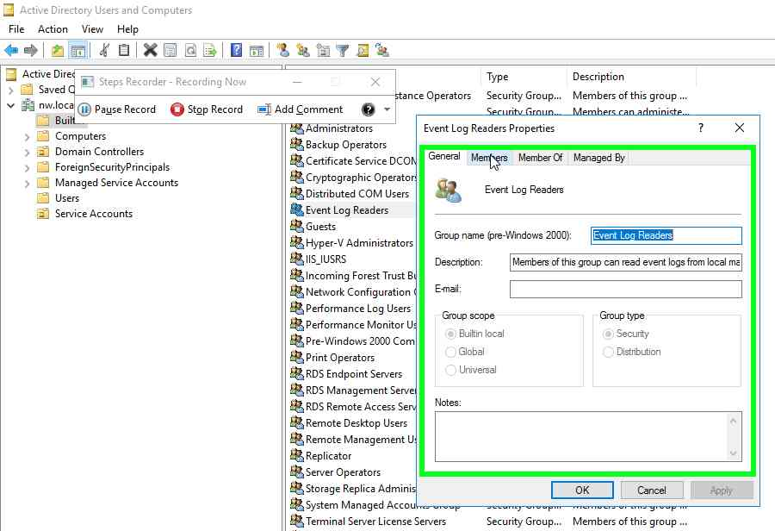

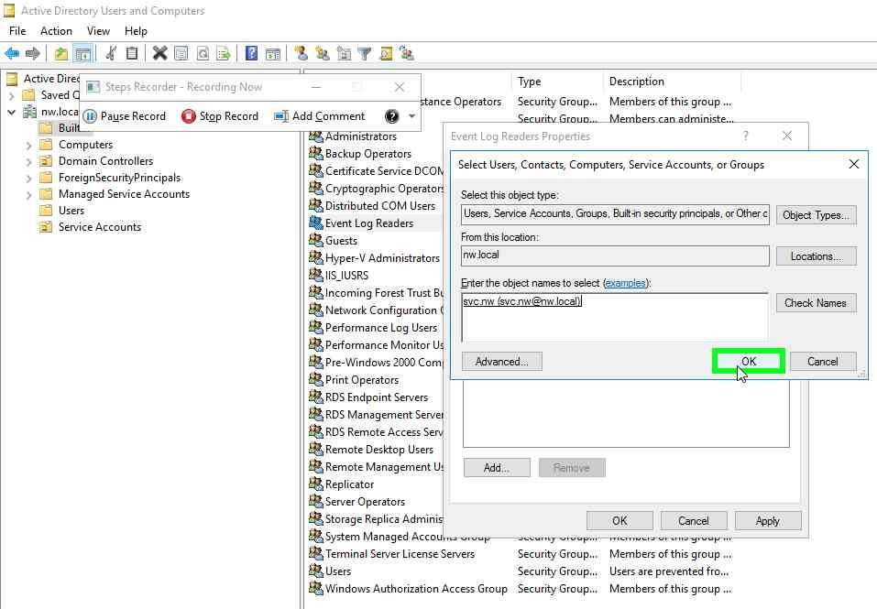

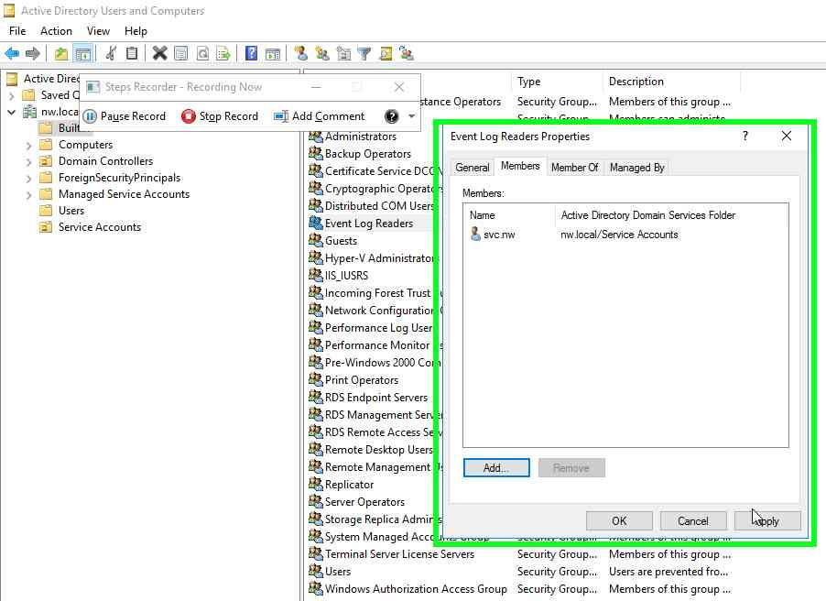

  - Criação de GPO para WinRM nos Domain Controllers
Nesta etapa, recomenda-se criar uma política específica para as configurações do WinRM em todos os Domain Controllers (Controladores de Domínio).
- Passo 1 - Na política Default Domain Controller Policy acessar o WinRM Service:
  - Computer Configuration >> Polices >> Administrative Templates >> Windows Components >> Windows Remote Management (WinRM) >> WinRM Service
- Passo 2 - Habilitar as seguintes configurações:
  - Allow remote server management through WinRM - Enabled
  - Allow Basic Authentication - Enabled
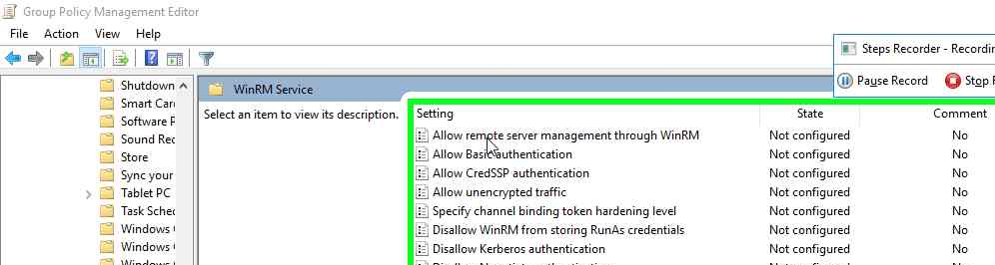

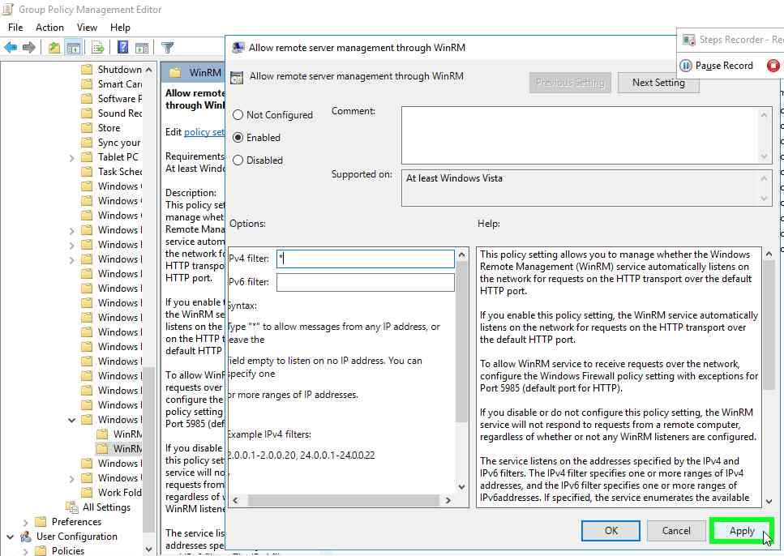

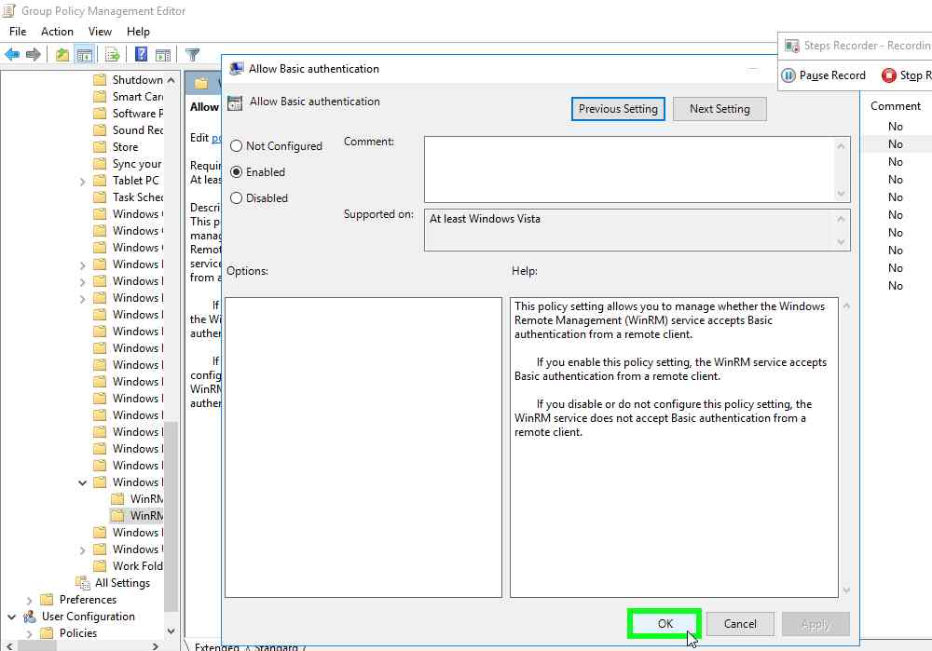

  - Emissão de Certificado via Root CA para HTTPS
Nota: Este procedimento é opcional e deverá ser executado caso não possua nenhum template de certificado baseado em Web Server com as mesmas configurações indicadas neste guia.
Para que seja possível o funcionamento do WinRM via HTTPS é necessário configurar um Template de Certificado (caso não possua algum) para que seja emitido o certificado para os controladores de domínio. Para mais detalhes deste procedimento, vide anexo 02 (página 17).
- Passo 1 - Criar o Template de Certificado
  - As imagens abaixo são meramente ilustrativas para este passo.
  - O Administrador de Domínio pode utilizar o método que preferir e for de seu conhecimento prático, para realizar este passo de criar o template.

  - Na aba “Subject Name” habilite “Built from this AD information” e no menu drop-down “Subject name format”, selecione “Common name”.
  - Em “Alternate subject name” deixe selecionado “DNS Name” e “User principal name (UPN)”.
  - Na aba “Security” clique em adicionar e adicione o object name “Domain Computers” (ou grupo criado especificamente para este serviço)
  - As permissões para “Domain Computers” devem estar “Allow” para “Read”, “Enroll” e “Autoenroll”.

  - Por fim, para habilitar este novo template, na console Certification Authority, clique com o botão direito do mouse em Certificate Templates, em seguida “New > Certificate Template to issue”, e selecione apenas o template que foi criado.

  - Passo 2 – Configurar Auto Enrollment via GPO
  - Após criação do template é necessário configurar uma GPO para Auto Enrollment (emissão automática do certificado via GPO).
Nota: Dependendo do escopo da GPO, as configurações de certificado e WinRM podem ser feitas em GPOs separadas ou em uma única GPO.
  - Passo 3 – Validar as configurações da GPO e a emissão do certificado. Neste passo, utilize o procedimento padrão de valição de seu próprio ambiente.
  - O objetivo do passo 3 é apenas ter certeza de que o certificado foi emitido e que as políticas para auto enrollment foi criadas.
O certificado tem que conter, obrigatoriamente, o FQDN do servidor e o EKU ser do tipo Server Authentication.

    - Emissão de Certificado via MMC para HTTPS

Uma alternativa para emissão de um certificado válido, é realizar o procedimento através do MMC (Microsoft Management Console).
Vale lembrar que é apenas um método alternativa e 100% funcional, para o caso de não ser possível a emissão deste certificado através dos procedimentos anteriores.
- Passo 1 – Abra o serviço de MMC (via executar ou cmd):
  - MMC
  - Com o serviço aberto, pressione CTRL+M ou acesse menu file > Add/Remove Snap-in
  - Em seguida, siga os passos a seguir conforme indicado nos prints de tela:
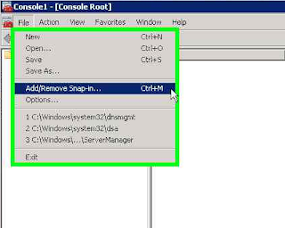

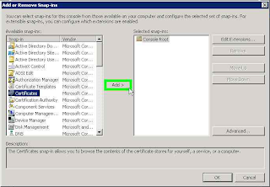

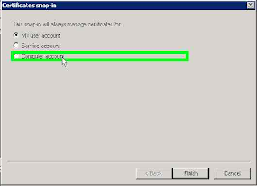

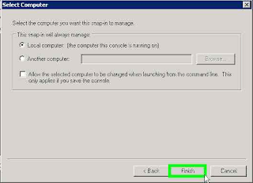

  - Agora será necessário realizar “Request Certificate”. Pode iniciar uma “Request New Certificate”:

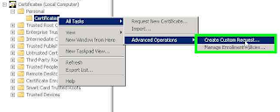

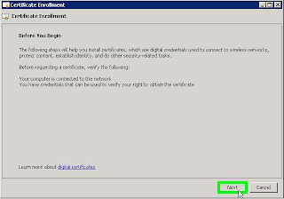

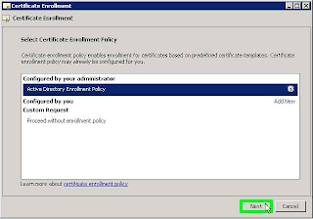

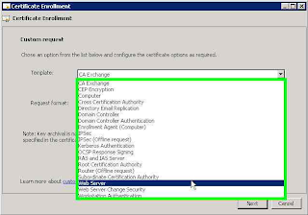

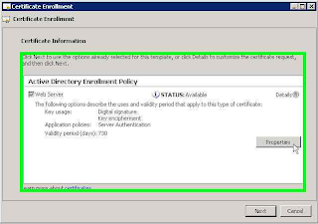

  - As vezes pode ser que ao invés de surgir “Properties”, aparece um link solicitando para preencher as configurações necessárias para o certificado..
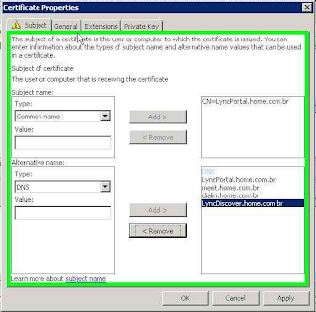

  - Na aba “Subject” da janela Certificate Properties, configure o “Common Name” em “Subject Name” para o nome completo do Domain Controller, por exemplo, HOSTNAMEDC.DOMINIO-SITE.COM.BR.
  - Em “Alternative name”, configure o tipo para “DNS”, seguindo o mesmo padrão de CN inserido anteriormente, por exemplo, HOSTNAMEDC.DOMINIO-SITE.COM.BR.

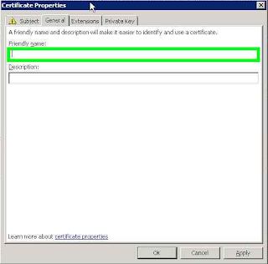

  - Na aba “General”, preencha o campo “Friendly name” com o mesmo valor inserido anteriormente em CN/DNS: HOSTNAMEDC.DOMINIO-SITE.COM.BR.

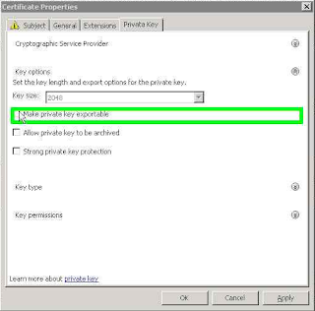

  - Na aba “Private Key”, abra as opções para “Key options” e marque a caixa “Make private key exportable”.
  - Por fim, confirme e aplique as configurações.
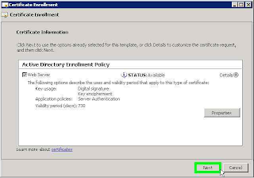

  - Configuração do Listener HTTPS
Após configurar a GPO e validar se o certificado foi emitido, você deve configurar o WinRM para escutar via HTTPS.
- Passo 1 – Utilize o comando abaixo para verifique o estado atual do listener
  - winrm e winrm/config/listener

- Passo alternativo – Se verificar que o HTTPS não está habilitado, execute o comando abaixo
  - winrm quickconfig -transport:https
  - repita o passo 1 e confirme se o HTTPS está habilitado

- Passo 2 - Para validar o certificado que está sendo utilizado no listener WinRM, utilize o comando abaixo:
  - winrm enumerate winrm/config/listener
  - observe que ele retorna algo semelhante ao passo 1
- Passo 3 - Após verificar que o WinRM está escutando HTTPS, obtenha o securechannel (mesmo que chanellAcess) do event log utilizando o comando abaixo:
  - wevtutil gl security
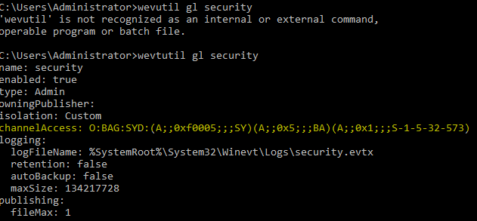

- Passo 4 - Copiar o número do ChannelAccess
  - Este código corresponde ao tipo de log que será encaminhado, no caso, os logs de segurança.
  - O código é padrão e é necessário executar o comando apenas em um Domain Controller para obtê-lo.

  - Permissões de acesso aos logs
Nota: Este procedimento deve ser realizado em todos os Domain Controllers que forem configurados
- Passo 1 - Na política Default Domain Controller Policy habilite as seguintes configurações:
  - Computer Configuration >> Polices >> Administrative Templates >> Windows Components >>Event Log Service >> Security
  - Configure Log Access – Enabled
  - No campo LogAccess inserir o valor do channelAccess copiado anteriormente.

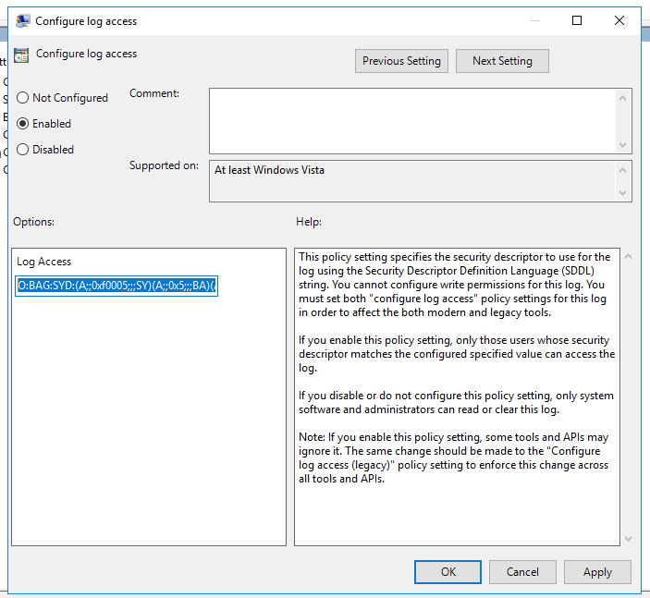

  - É importante nesta etapa, sempre adicionar ao final do channelAccess o seguinte valor: (A;;0x1;;;S-1-5-20)
  - Deverá ficar algo semelhante ao código abaixo:
    - channelAcess: O:BAG:SYD:(A;;0xf0005;;;SY)(A;;0x5;;;BA)(A;;0x1;;;S-1-5-32-573)
    - Log security: (A;;0x1;;;S-1-5-20)
    - Valor final: O:BAG:SYD:(A;;0xf0005;;;SY)(A;;0x5;;;BA)(A;;0x1;;;S-1-5-32-573)(A;;0x1;;;S-1-5-20)

- Passo 2 – Forçar a atualização das políticas:
  - gpupdate /force
- Para confirmar se as políticas foram aplicadas, execute o comando abaixo, como administrador e confirme cada política que foi alterada.
  - rsop.msc

- Passo 3 - Após validar que a configuração do log foi aplicada, execute o comando abaixo:
  - winrm configsddl wmi
  - na janela que é aberta dê permissão Full Control e Read para a conta de serviço que foi criada na seção 6.3 deste guia.
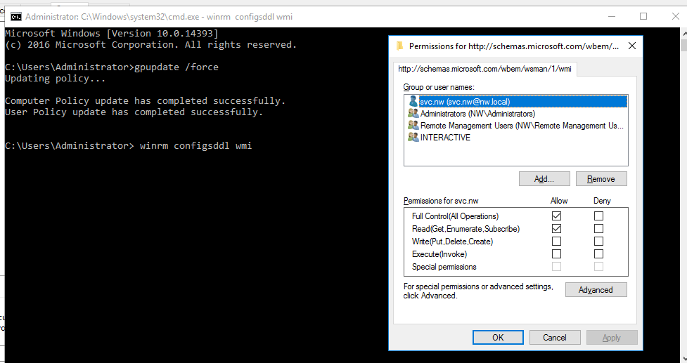

  - Permissões para o WMI
- Passo 1 – Execute do comando abaixo (via “Executar”, CMD ou Powershell) para alterar as permissões do WMI:
  - WMIMgmt.msc
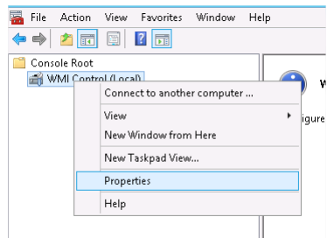

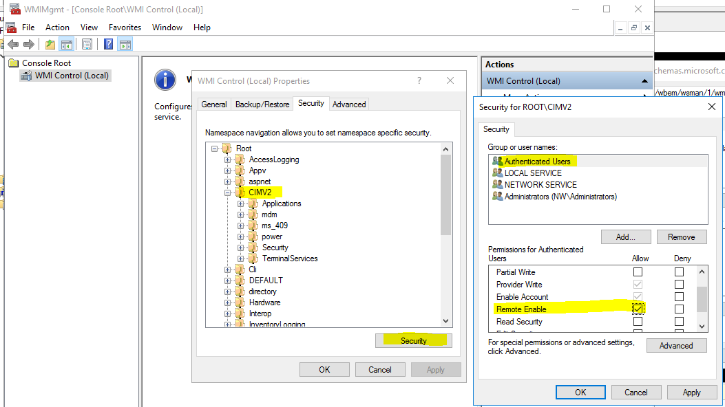
  - Em propriedades do WMI Control, clique na aba “Security”, selecione CIMV2 e clique no botão “Security”.
  - Na janela que se abre, selecione o object name “Authenticated Users” (recomenda-se fortemente que esta configuração seja apenas para a conta de serviço criada na seção 6.3 deste guia) e habilite o “Remote Enable” (selecione Allow).

  - Linkar Certificado ao Listener e ao Usuário
Nota: Este procedimento deve ser realizado em todos os Domain Controllers que forem configurados
- Passo 1 – Abra o Powershell com usuário Administrador, acesse o diretório onde você salvou o script winrmconfig.ps1 e execute o comando abaixo:
  - .\winrmconfig.ps1 -Action ShowAllCerts
  - Este comando irá exibir todos os certificados criados, identifique o certificado criado anteriormente e copie o ThumbPrint.

- Passo 2 – No mesmo local do passo 1 desta seção, execute o comando abaixo:
  - .\winrmconfig.ps1 -Action enable -ListenerType https -Port 5986 -User user@domain -ThumbPrint XXXXXXXXXXXXXX
  - Informe o usuário criado na seção 6.3 deste guia.
  - Informe o ThumbPrint copiado anteriormente no passo 1 desta seção.

  - É interessante realizar um double-check dos listeners atuais para HTTPS e verificar se o ThumbPrint é o mesmo informado no comando anterior.
  - Para isso, basta executar o comando abaixo e verificar a saída:
  - winrm e winrm/config/listener
- Passo alternativo – Caso tenha identificado que o certificado configurado para o listener do HTTPS não possua o mesmo ThumbPrint setado anteriormente, você pode excluir o listener e tentar o procedimento novamente:
  - winrm delete winrm/config/Listener?Address=*+Transport=HTTPS

  - Exportar o arquivo PEM
Nota: Este procedimento deve ser realizado em todos os Domain Controllers que forem configurados
- Passo 1 – No mesmo local do passo 1 da seção 6.9, execute o comando abaixo, para gerar o arquivo PEM:
  - .\winrmconfig.ps1 -Action exportcacert
  - O comando acima irá exportar um arquivo com extensão PEM no mesmo local em que se encontra o script “winrmconfig.ps1”.

  - Report Mode
Nota: Este procedimento deve ser realizado em todos os Domain Controllers que forem configurados
- Passo 1 – No mesmo local do passo 1 da seção 6.9, execute o comando abaixo:
  - .\winrmconfig.ps1 -Action Report -User user@domain
  - Salve a saída deste comando (print de tela) em boa resolução.

  - Envio de arquivos para ISH
Durante a execução de todos os procedimentos anteriores, foram gerados alguns arquivos e/ou relatórios de comandos, conforme solicitado/executado em cada passo.
Ao final destes procedimentos, envie para a ISH Tecnologia:
- Todo(s) arquivo(s) gerado(s) com extenção .PEM
- Relatório da seção 6.11 (print de tela)
- Cada arquivo deverá estar devidamente identificado para cada Domain Controller onde foi executado.
  - Dica: Organize os arquivos em pastas ou ZIP, para cada DC.

- REFERÊNCIAS
RSA Link. Configure Windows Collection. 2019. Disponível em: <https://community.rsa.com/docs/DOC-43410> Acesso out 2019.
RSA Link. Script WinRMConfig. 2019. Disponível em: < https://community.rsa.com/docs/DOC-58018> Acesso out 2019.
SCOTT, Marcus. RSA Link. Microsoft WinRM Configuration and Troubleshooting. 2016. Disponível em: <https://community.rsa.com/docs/DOC-43306> Acesso out 2019.
SCOTT, Marcus. RSA Link. Microsoft WinRM Configuration Guide. 2016. Disponível em: <https://community.rsa.com/servlet/JiveServlet/downloadBody/58163-102-7-256542/WinRM+Configuration+Guide.pdf> Acesso out 2019.

